**Requesting information**

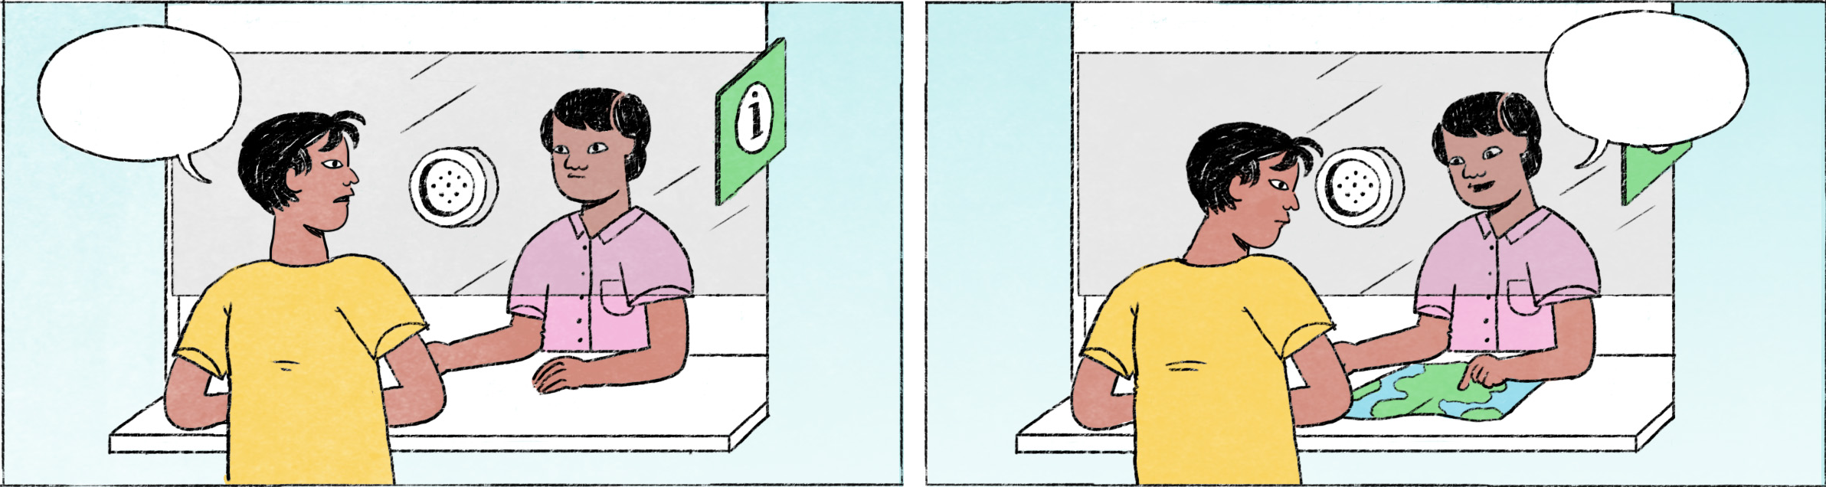

|  |  |  |
| --- | --- | --- |
| ១ | វុទ្ធី៖ | បង សុំសួរតិច នៅហ្នឹងមានទូអេធីអឹមអេ៎បង? |
|  | អ្នកទទួលភ្ញៀវ៖ | បាទមានតាស នៅជាន់ទី ៣ ជិតភោជនីយដ្ឋានជប៉ុនឈ្មោះស៊ូគីស៊ុប។ |
|  | វុទ្ធី៖ | អរគុណ! ចុះជណ្ដើរយន្តនៅខាងណាដែរ? |
|  | អ្នកទទួលភ្ញៀវ៖ | បងអញ្ជើញដើរទៅត្រង់ ហើយបត់ស្ដាំបន្តិចទៅ ឃើញជណ្ដើរយន្តហើយ។ |
|  | វុទ្ធី៖ | អូ ខ្ញុំសុំសួរមួយទៀតចុងក្រោយ សុំទោសណា។ បន្ទប់ទឹកនៅខាងណាវិញ? |
|  | អ្នកទទួលភ្ញៀវ៖ | បន្ទប់ទឹកនៅជិតជណ្ដើរយន្ត។ បងដើរសំដៅទៅជណ្ដើរយន្តទៅ ឃើញហើយ។ |
|  | វុទ្ធី៖ | អូ អរគុណហើយណា។ |
|  |  |  |
| ២ | អ្នកទទួលភ្ញៀវ៖ | ជម្រាបសួរបង មានអីឲ្យខ្ញុំជួយ? |
|  | វុទ្ធី៖ | សួស្ដី ខ្ញុំចង់កក់សំបុត្រយន្តហោះទៅបាងកក។ |
|  | អ្នកទទួលភ្ញៀវ៖ | ចា៎សបង បងអញ្ជើញទៅថ្ងៃណាដែរ ហើយទៅប៉ុន្មាននាក់? |
|  | វុទ្ធី៖ | ខ្ញុំចង់ទៅថ្ងៃសៅរ៍ហ្នឹង។ ជួយឆែកមើល មានសល់កន្លែងអត់? |
|  | អ្នកទទួលភ្ញៀវ៖ | ចា៎សបង ទៅប៉ុន្មាននាក់ដែរបង? |
|  | វុទ្ធី៖ | ទៅ ៤ នាក់។ |
|  | អ្នកទទួលភ្ញៀវ៖ | មានកន្លែងសល់តាសបង។ ជនជាតិខ្មែរទាំងអស់មែនបង? ហើយបងចង់ចេញ ម៉ោងប៉ុន្មានដែរ? មានម៉ោង ៨ ព្រឹក ១១ ព្រឹក ហើយនិងម៉ោង ១០ យប់។ |
|  | វុទ្ធី៖ | យកម៉ោង ៨ ព្រឹក។ ខ្មែរម្នាក់ ថៃ ៣ នាក់។ |
|  | អ្នកទទួលភ្ញៀវ៖ | ចា៎សបង។ អីចឹង ខ្ញុំសុំប៉ាស់ស្ព័រទាំង ៤ នាក់ម៉ងបង ដើម្បីខ្ញុំកក់សំបុត្រជូន។ |

|  |  |
| --- | --- |
| វុទ្ធី | male Cambodian name |
| តិច | phrase-final: makes a request softer |
| ទូអេធីអឹម | ATM |
| អេ៎ | spoken form of the question or negation particle ទេ |
| អ្នកទទួលភ្ញៀវ | receptionist |
| តាស | phrase-final: affirms the preceding, like ‘sure,’ ‘certainly’ |
| អញ្ជើញ | please [do ...] |
| ណា, as in សុំទោសណា | softens a statement or request |
| កក់ | to book, to make a reservation |
| បាងកក | Bangkok |
| ឆែក, ឆែកមើល | to check |
| ប៉ាស់ស្ព័រ | passport, formal: លិខិត​ឆ្លង​ដែន |
| ... ជូន | ... for you |

**Cultural notes**

នៅខ្មែរ វេជ្ជបណ្ឌិតមួយចំនួនមិនចូលចិត្តនិយាយច្រើនជាមួយអ្នកជំងឺទេ។ គាត់មិនសូវសួរព័ត៌មានពីអ្នកជំងឺ ហើយក៏មិនសូវពន្យល់អ្វីច្រើនដល់អ្នកជំងឺដែរ ថែមទាំងបង្ហាញអាការៈមួម៉ៅឬចេញសំដីអសុរោះ នៅពេលអ្នកជំងឺសួរច្រើន។

|  |  |
| --- | --- |
| វេជ្ជបណ្ឌិត | medical doctor |
| អ្នកជំងឺ | patient |
| សួរព័ត៌មាន | to inquire, to ask questions |
| ពន្យល់ | to explain |
| មួម៉ៅ | irritated, angry |
| ចេញសំដីអសុរោះ | to speak in a rude or impolite manner |

**Additional dialogue**

|  |  |
| --- | --- |
| ភ្ញៀវ៖ | អាឡូ ជម្រាបសួរ ខាងថតរូបនិងវីដេអូ ត្រូវអេ៎? ខ្ញុំចង់សួរព័ត៌មានខ្លះ។ |
| ជាងថត៖ | បាទ បងចង់សួរទាក់ទងនឹងអីដែរ? |
| ភ្ញៀវ៖ | ក្រុមហ៊ុនខ្ញុំត្រូវបើកសិក្ខាសាលាខែក្រោយនេះ ហើយខាងខ្ញុំត្រូវការជាងថតសម្រាប់ថតវីដេអូ ពេលសិក្ខាសាលា។ ចង់ដឹងថាខាងអូនឯងមានទទួលថតសិក្ខាសាលាអត់ទេ? |
| ជាងថត៖ | ថតតាសបង។ សិក្ខាសាលាបងធ្វើង៉ៃណាដែរ? ហើយពីម៉ោងម៉ានដល់ម៉ោងម៉ានដែរបង? |
| ភ្ញៀវ៖ | ធ្វើនៅង៉ៃទី ១៥ ខែក្រោយ ពីម៉ោង ២ ដល់ម៉ោង ៥។ |
| ជាងថត៖ | ចុះធ្វើនៅណាដែរបង? ហើយមានអ្នកចូលរួមប្រហែលម៉ាននាក់ដែរ? |
| ភ្ញៀវ៖ | ប្រហែលជា ១០០ នាក់។ ធ្វើនៅសណ្ឋាគារ។ តម្លៃថតប្រហែលជាម៉ានដែរ? |
| ជាងថត៖ | បាទបង ខ្ញុំសុំសួរខ្លះៗសិន ដើម្បីខ្ញុំអាចដឹងថាត្រូវការបុគ្គលិកម៉ាននាក់ ហើយត្រូវការឧបករណ៍អីគេខ្លះ អីចឹងអា៎បង។ |
| ភ្ញៀវ៖ | ហ្នឹងហើយ បានតាស។ |